**MODUL 4**

**FRAMESET**

**Membuat Frames**

Frame HTML dapat digunakan untuk membuat tampilan halaman HTML yang terbagi-bagi menjadi beberapa dokumen HTML, dimana setiap bagian merupakan satu halaman HTML terpisah. Sehingga tampilan halaman HTML yang salah satu atau beberapa bagian berganti-ganti isinya sedangkan bagian lain tetap sehingga dapat menghemat bandwidth internet dan mempercepat proses download secara keseluruhan.

Format:

*<html>*

*<head>*

*</head>*

*<frameset>*

*<frame src>*

*</frameset>*

*</html>*

Aturan penggunaan atribut ROWS dan COLS pada frameset adalah:

*<frameset rows=”tinggi_baris,tinggi_baris,…”>*

*<frameset cols=”lebar_kolom, lebar_kolom,…”>*

Atribut-atribut yang digunakan dalam FRAME adalah:

|  |  |
| --- | --- |
| **Atribut** | **Fungsi** |
| FRAMESET COLS | Membuat frame vertikal dengan lebar kolom tertentu |
| FRAMESET ROWS | Membuat frame horizontal dengan tinggi baris tertentu |
| FRAME SRC | Memasukkan dokumen HTML ke dalam FRAME |
| NOFRAME | Memasukkan body teks untuk browser yang tidak dapat menampilkan frame |

**Model-model frame dan contoh pembuatannya:**

|  |  |
| --- | --- |
| **1** | **1** <FRAMESET cols="*,140"> <FRAME SRC="homepage.htm" NAME="Frame1"> <FRAME SRC="menu.htm" NAME="Frame2"> </FRAMESET> |
| **2** | **2** <FRAMESET cols="100,*"> <FRAME SRC="homepage.htm" NAME="Frame1"> <FRAME SRC="menu.htm" NAME="Frame2"> </FRAMESET> |
| **3** | **3** <FRAMESET rows="100,*"> <FRAME SRC="homepage.htm" NAME="Frame1"> <FRAME SRC="menu.htm" NAME="Frame2"> </FRAMESET> |
| **4** | **4** <FRAMESET rows="*,60"> <FRAME SRC="homepage.htm" NAME="Frame1"> <FRAME SRC="menu.htm" NAME="Frame2"> </FRAMESET> |
| **5** | **5** <FRAMESET rows="*,60"> <FRAME SRC="homepage.htm" NAME="Frame1"> <FRAMESET cols="50%,50%"> <FRAME SRC="menu.htm" NAME="Frame2"> <FRAME SRC="menu2.htm" NAME="Frame3"> </FRAMESET>  </FRAMESET> |
| **6** | **6** <FRAMESET cols="*,50%"> <FRAME SRC="homepage.htm" NAME="Frame1"> <FRAMESET rows="15%,15%,70%"> <FRAME SRC="menu.htm" NAME="Frame2"> <FRAME SRC="menu2.htm" NAME="Frame3"> <FRAME SRC="menu3.htm" NAME="Frame4"> </FRAMESET>  </FRAMESET> |
| **7** | **7** <FRAMESET cols="50%,50%"> <FRAMESET rows="50%,50%"> <FRAME SRC="homepage.htm" NAME="Frame1"> <FRAME SRC="homepage2.htm" NAME="Frame2"> </FRAMESET> <FRAMESET rows="50%,50%"> <FRAME SRC="menu.htm" NAME="Frame3"> <FRAME SRC="menu2.htm" NAME="Frame4"> </FRAMESET>  </FRAMESET> |
| **8** | **8** <FRAMESET rows="15%,70%,15%"> <FRAME SRC="homepage.htm" NAME="Frame1"> <FRAMESET cols="15%,70%,15%"> <FRAME SRC="menu.htm" NAME="Frame2"> <FRAME SRC="menu2.htm" NAME="Frame3"> <FRAME SRC="menu3.htm" NAME="Frame4"> </FRAMESET> <FRAME SRC="homepage.htm" NAME="BIG"> </FRAMESET>  </FRAMESET> |

**Latihan Menggunakan FRAME**

Buat file baru dengan nama latihan6.html, header.html, kiri.html, kanan.html, bab1.html dan bab2.html dengan isi masing-masing sebagai berikut:

**File latihan6.html**

<html>

<head>

<title>.:: Latihan Membuat Frame*:*:.</title>

</head>

<frameset rows=20%,* framespacing="0" border="0" frameborder="0">

<frame name=atas src=header.html scrolling="no" noresize>

<frameset cols=25%,* framespacing="0" border="0" frameborder="0">

<frame name=kiri src=kiri.html scrolling="no" noresize>

<frame name=kanan src=kanan.html scrolling="no" noresize>

</frameset>

</frameset>

</html>

Pada tag *<frameset rows=20%,*>* maksudnya adalah frame yang dibuat terdiri dari dua bagian/baris dengan ukuran 20% bagian paling atas dan selebihnya (80%) adalah frame bagian bawah/baris kedua yang ditunjukkan dengan tanda ‘*’. *<frame name=atas src=header.html>* menunjukkan bahwa nama frame adalah *atas* dan diisi dengan dokumen *header.html.*

*<frameset cols=30%,*>* mempunyai arti bahwa frame bawah dibagi lagi menjadi dua kolom dengan ukuran 30% untuk frame kiri dan sisanya untuk frame sebelah kanan.

Kalau file tersebut dijalankan hasilnya sebagai berikut:

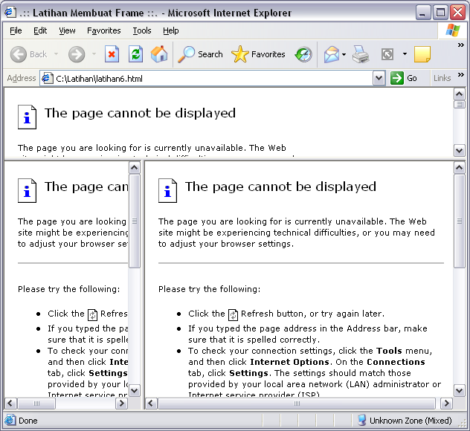

Tampilan tersebut dikarenakan file-file yang dibutuhkan oleh frame belum dibuat atau tidak ditemukan. Oleh karena itu lengkapi file-file sebagai berikut:

**File header.html**

<html>

<head>

<title>.:: Latihan Membuat Frame*:*:.</title>

</head>

<body bgcolor=#ffffcc>

<font face=arial size=6 color=maroon>

<b>.::: IBI DARMAJAYA*:*::. </b><br>

<font face=arial size=4 color=blue>

<i>Success By Discipline</i>

</body>

</html>

**File kiri.html**

<html>

<head>

<title>::: Latihan Membuat Frame:::</title>

</head>

<body bgcolor=#ffffff>

<table border=1 width="228" height="28" cellspacing=0>

<tr>

<td width="218" height="22" bordercolor="#800080" bgcolor="#BDCED9">

<b><font face="Tahoma" size="2">&nbsp;&nbsp; M e n u</font></b>

</td>

</tr>

<tr>

<td width="218" height="22" bordercolor="#800080">

<b><font face="Tahoma" size="2">&nbsp;&nbsp;

<a href=kanan.html target=kanan>H o m e</a></font></b></td>

</tr>

<tr>

<td width="218" height="22" bordercolor="#800080">

<b><font face="Tahoma" size="2">

&nbsp;&nbsp; <a href=proli.html target=kanan>Prodi</a>

</font></b></td>

</tr>

<tr>

<td width="218" height="22" bordercolor="#800080">

<b><font face="Tahoma" size="2">

&nbsp;&nbsp; <a href=ukm.html target=kanan>UKM</a>

</font></b></td>

</tr>

</table>

</body>

</html>

**File kanan.html**

<html>

<head>

<title>::: Latihan Membuat Link Ke Dokumen Lain*:*::</title>

</head>

<body bgcolor=#ffffff>

<table border=1 bordercolor=bordercolor="#800080"

cellspacing=0 cellpadding=50 width=750 height=450>

<tr>

<td valign=top>

<font face=verdana size=4 color=blue>

Selamat datang di web kami ...

</td>

</tr>

</body>

</html>

**File proli.html**

<html>

<head>

<title>::: Link Dokumen Lain*:*::</title>

</head>

<body bgcolor=#ffffff>

<table border=1 bordercolor=bordercolor="#800080"

cellspacing=0 cellpadding=50 width=750 height=450>

<tr>

<td valign=top>

<font face=verdana size=4 color=blue>

Program Keahlian*:*<br>

<font size=1>

<ul type=circle>

<li>Teknik Informatika </li>

<li>Sistem Informatika</li>

<li>Manajemen Informatika</li>

<li>Sistem Komputer</li>

<li>Teknik Komputer</li>

</ul>

</td>

</tr>

</body>

</html>

**File ukm.html**

<html>

<head>

<title>::: Link Dokumen Lain*:*::</title>

</head>

<body bgcolor=#ffffff>

<table border=1 bordercolor=bordercolor="#800080"

cellspacing=0 cellpadding=50 width=750 height=450>

<tr>

<td valign=top>

<font face=verdana size=4 color=blue>

Ekstra Kurikuler*:*<br>

<font size=1>

<ul type=circle>

<li>PSDJ

<li>ASSALAM

<li>DCFC

<li>DBA

</ul>

</td>

</tr>

</body>

</html>

Hasilnya adalah sebagai berikut: